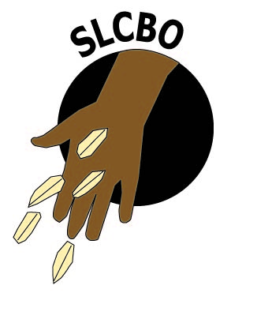

**Sierra Leone**

Community Based Organization

 PROSJEKT RAPPORT.

**KONSTRUKSJONEN AV TOALETT VED BISSAU COMMUNITY SCHOOL I BONTHE PÅ SHERBRO ISLAND, SIERRA LEONE**

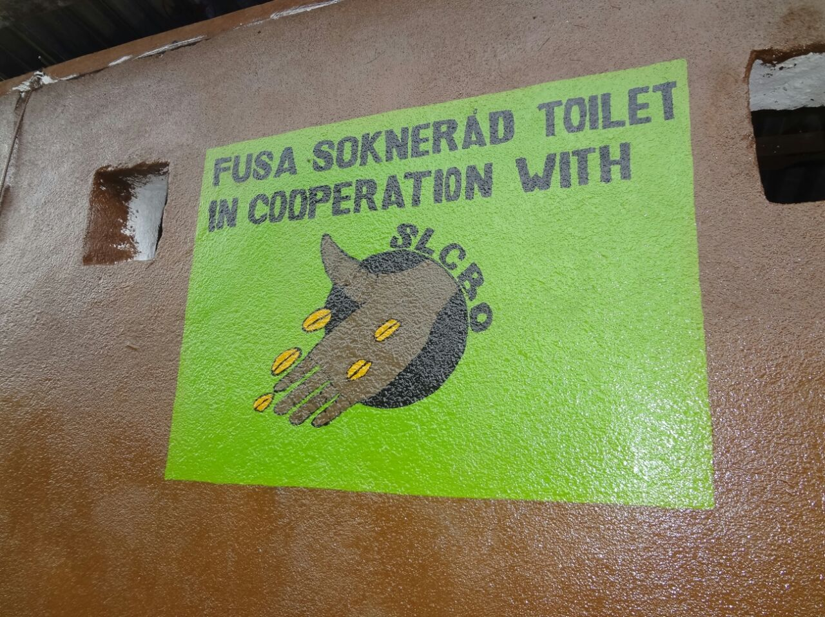

**BAKGRUNN**

SLCBO sitt hovedfokus er å forbedre hverdagslivet til de mange fattige innbyggerne i Sierra Leone. Bygging av vannbrønner og forbedring av sanitære forhold er et viktig og prioritert ledd i vårt arbeid.

SLCBO har med hjelp av 23 000,- NOK donert den 12 oktober 2014 av Fusa Sokneråd bygget et toalett på Bissau Community School i landsbyen Bonthe på Sherbro, Sierra Leones største øy.

**GJENNOMFØRING**

Etter at pengene ble motatt ble materialer kjøpt inn og fraktet i en leid bil ned til havenbyen Yargoi, og derfra transportert i båt via Bonthe, til landsbyen Bissau, der skolen ligger. Deretter startet arbeidet, noe som totalt tok 3 uker.

**TAKK!**

Bissau er et fattig samfunn, der over 90% av innbyggerne ikke har tillegg til tilfredstillende sanitære forhold. Tidligere har både lærere og elever ved skolen, som i resten av landsbyen, brukt naturen som toalett. Dette har bidratt til å infisere drikkevannet, og vært en medbringende årsak til at Bissau er kjent som et meget kolerautsatt samfunn, spesielt i regntiden.

Etter at SLCBO og dets bidragsytere har hjulpet Bissau med tilgang til rent drikkevann gjennom brønnbygging, og nå toalett, har det i år ikke blitt registrert noen tilfeller av kolera.

Å gi barna på skolen tilgang til bedre sanitæranlegg er derfor et stort løft for samfunnet og noe vi tror det vil bidra til å løfte skolens status, og dermed tiltrekke seg enda flere elever.

SLCBO, Bonthe’s kommunestyre, ordfører, eldereråd, ansatte og elever ved Bissau community school ønsker derfor å uttrykke sin dypeste taknemlighet til Fusa Sokneråd for midlene som ble donert og som gjorde det mulig å bygge dette toroms toalettet ved Bissau Community School.

Takk også til teknikere og landsbyens frivillige for deres samarbeidvilje og engasjement. Uten dem ville aldri prosjektet vært mulig å gjennomføre.

Nedenfor er bilder fra arbeidet, tatt av SLCBO’s lokale engasjerte i Bonthe.

**BILDER FRA BYGGINGEN**

*Materialet transporteres fra Yargoi, via Bonthe, til Bissau*

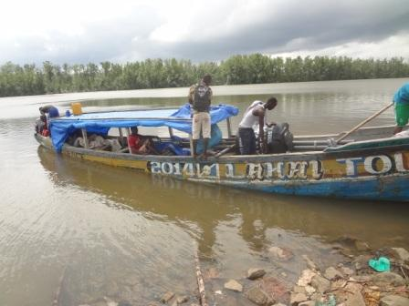  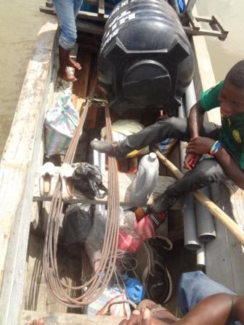

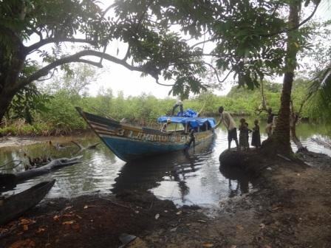 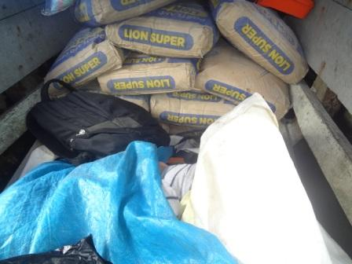

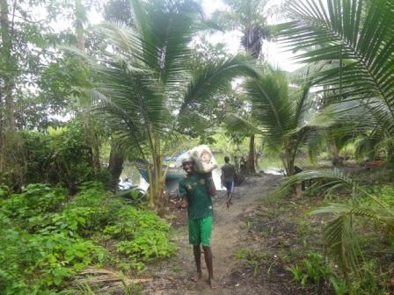

*Planleggingsmøte med frivillige og teknikere*

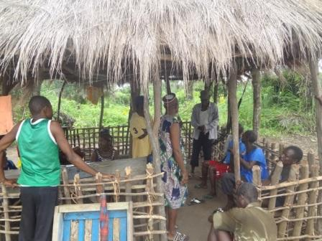 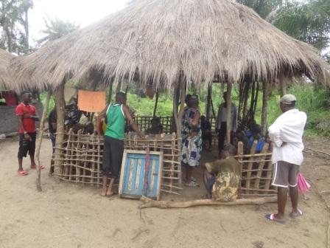

*Støping av murstein*

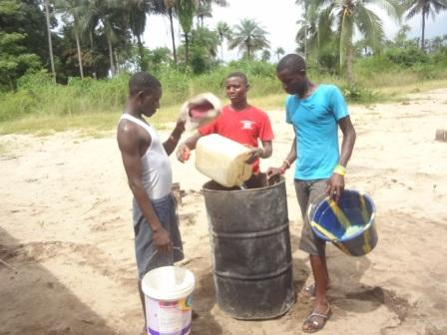 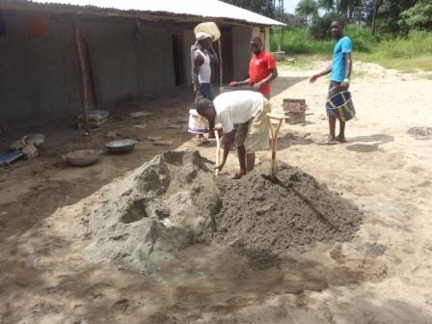

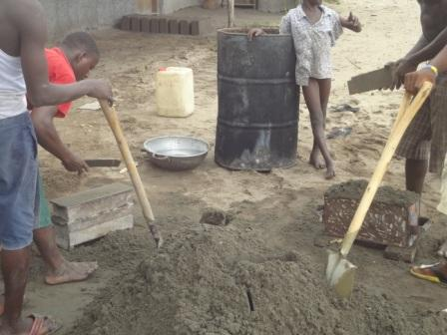 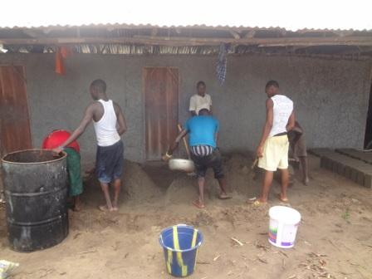

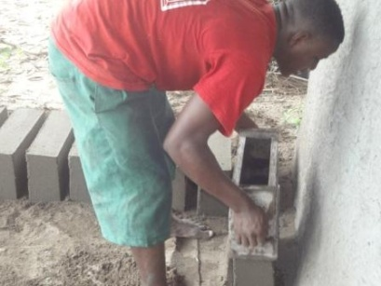 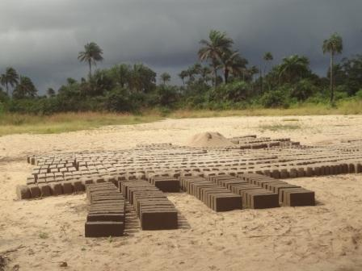

*Grunnmur og vegger bygges*

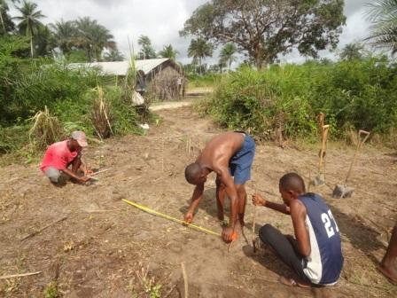 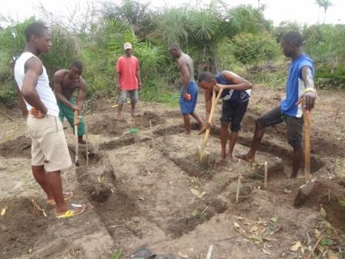

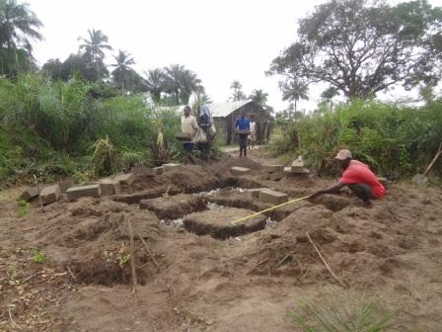 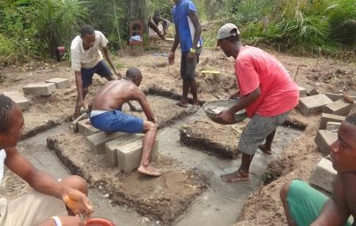

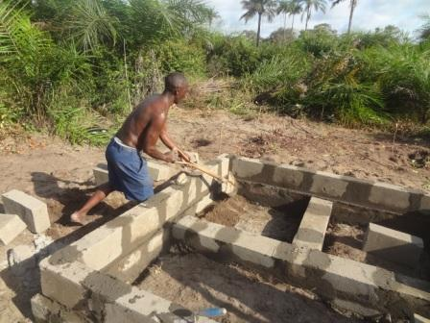 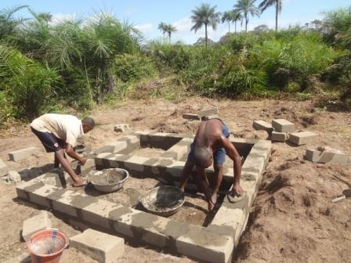

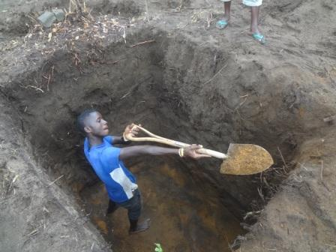 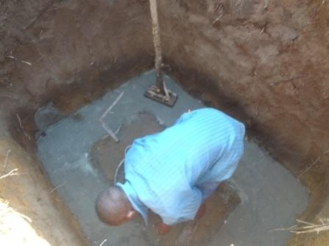

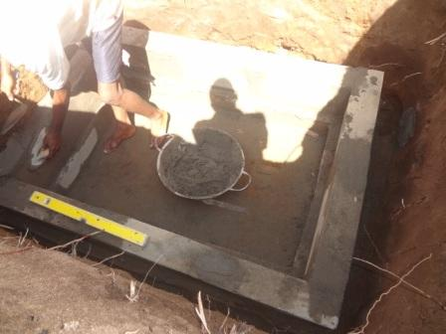 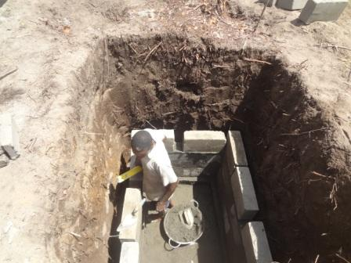

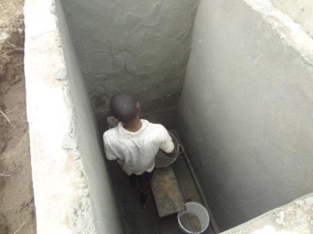 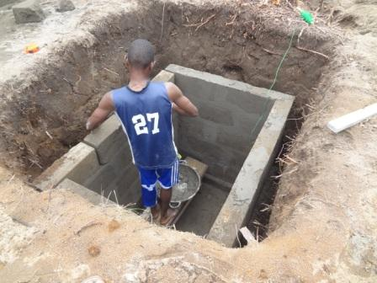

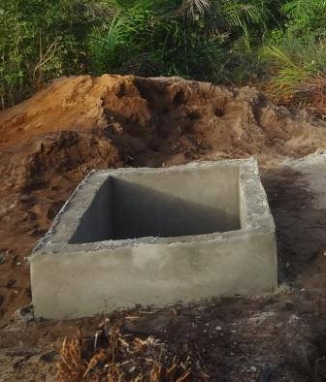 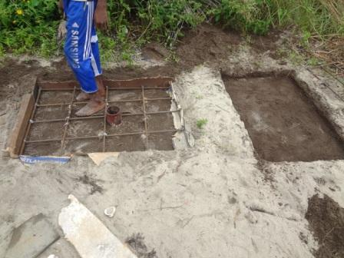

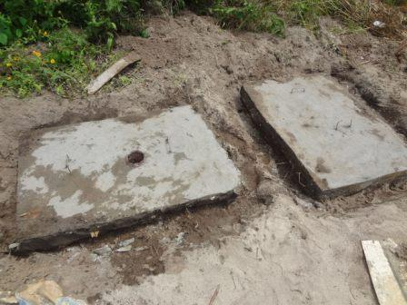 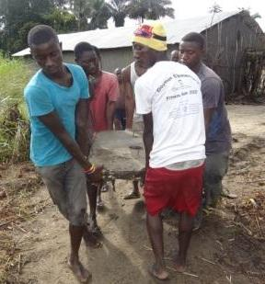

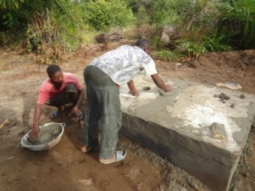 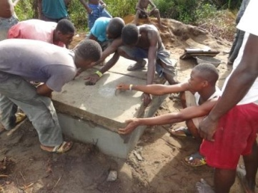

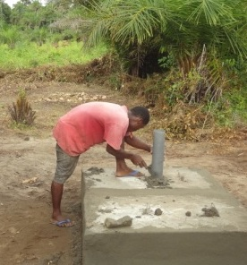

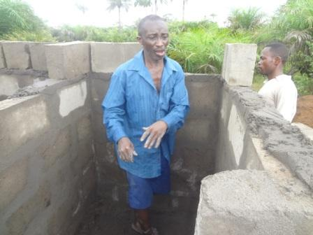 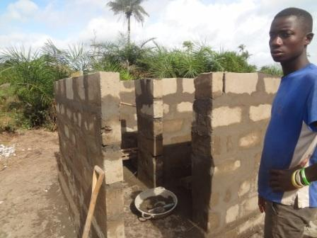

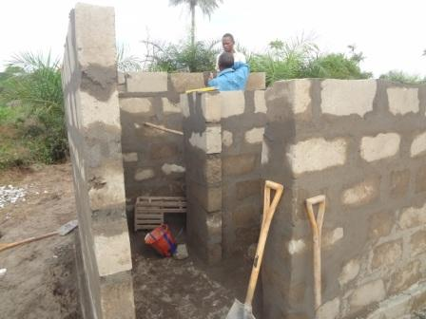 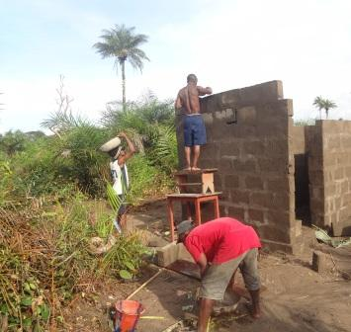

* 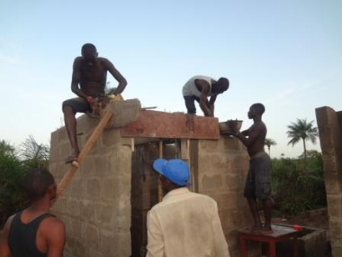*

*Septikktanken bygges og monteres*

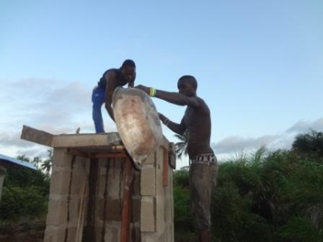 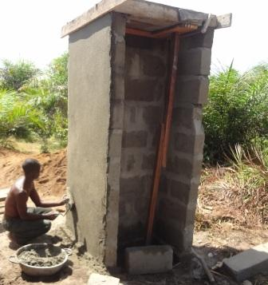

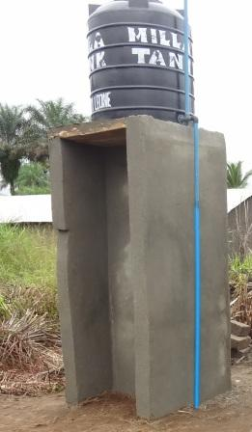 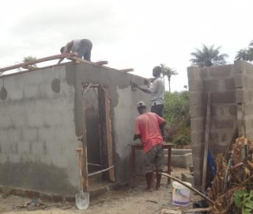

*Tak legges og dører lages og monteres*

* 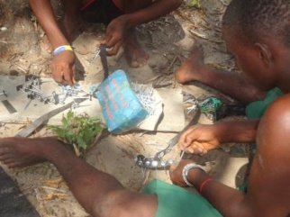*

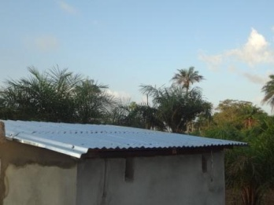 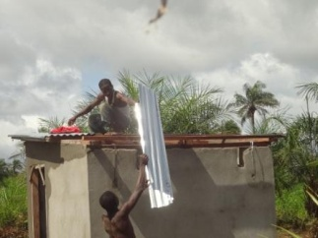

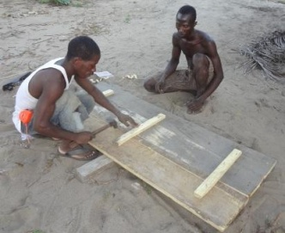 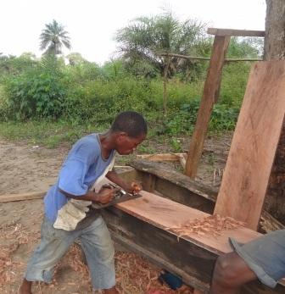

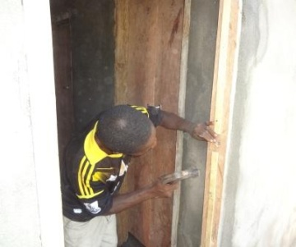 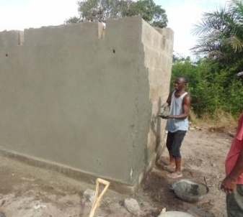

*Ferdigstillelse*

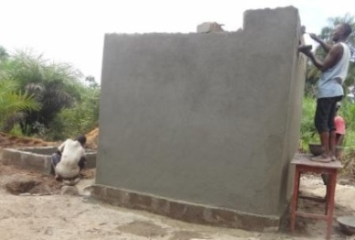 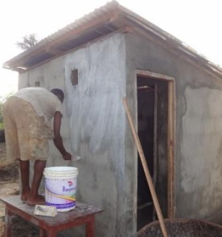

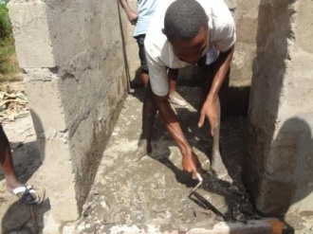 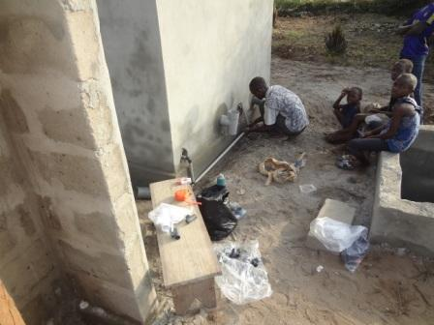

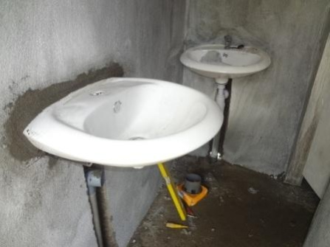 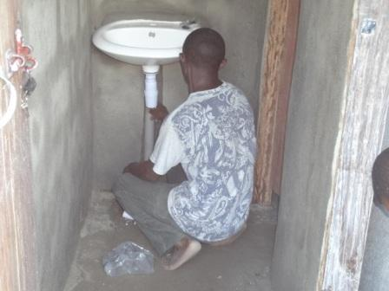

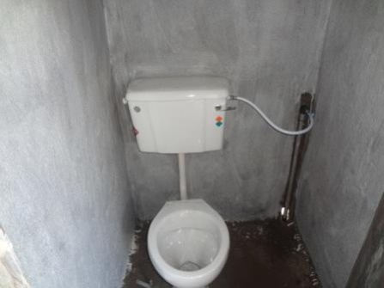 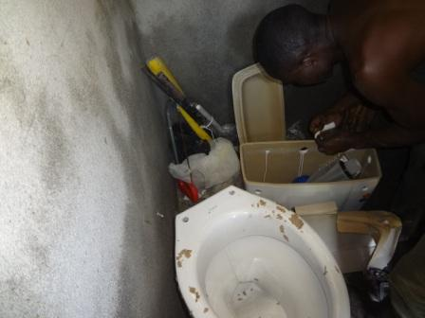

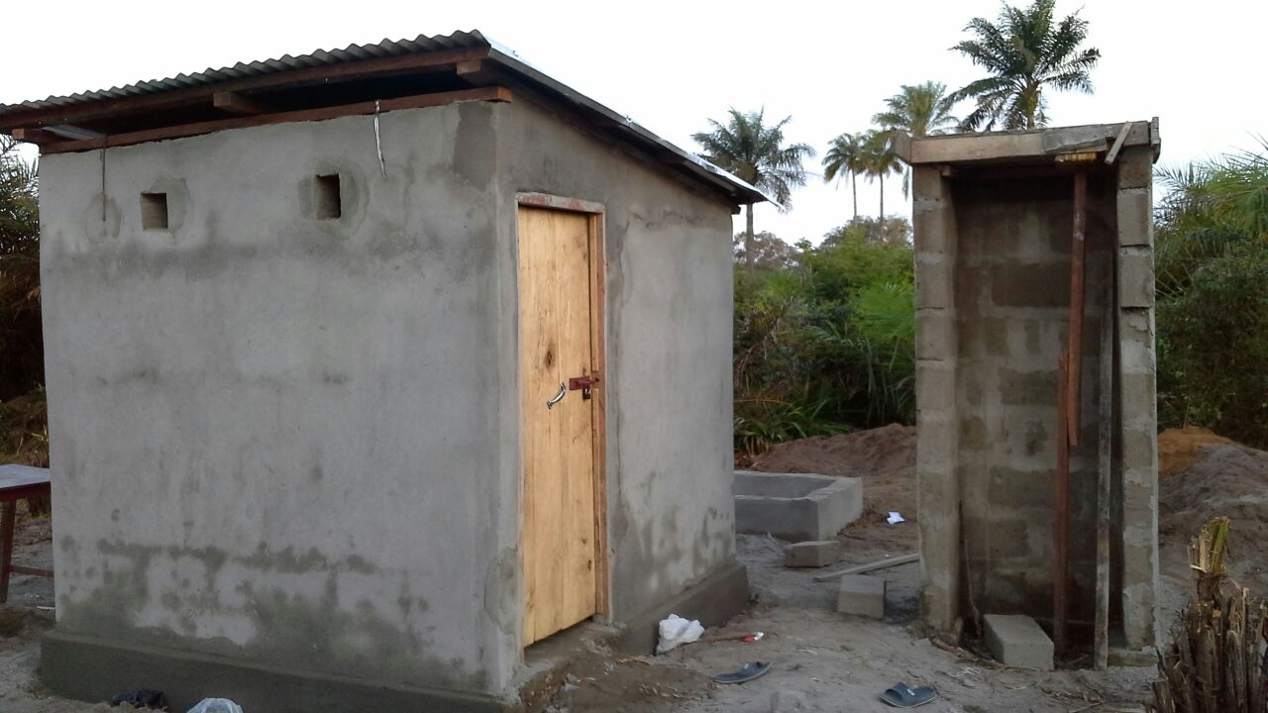 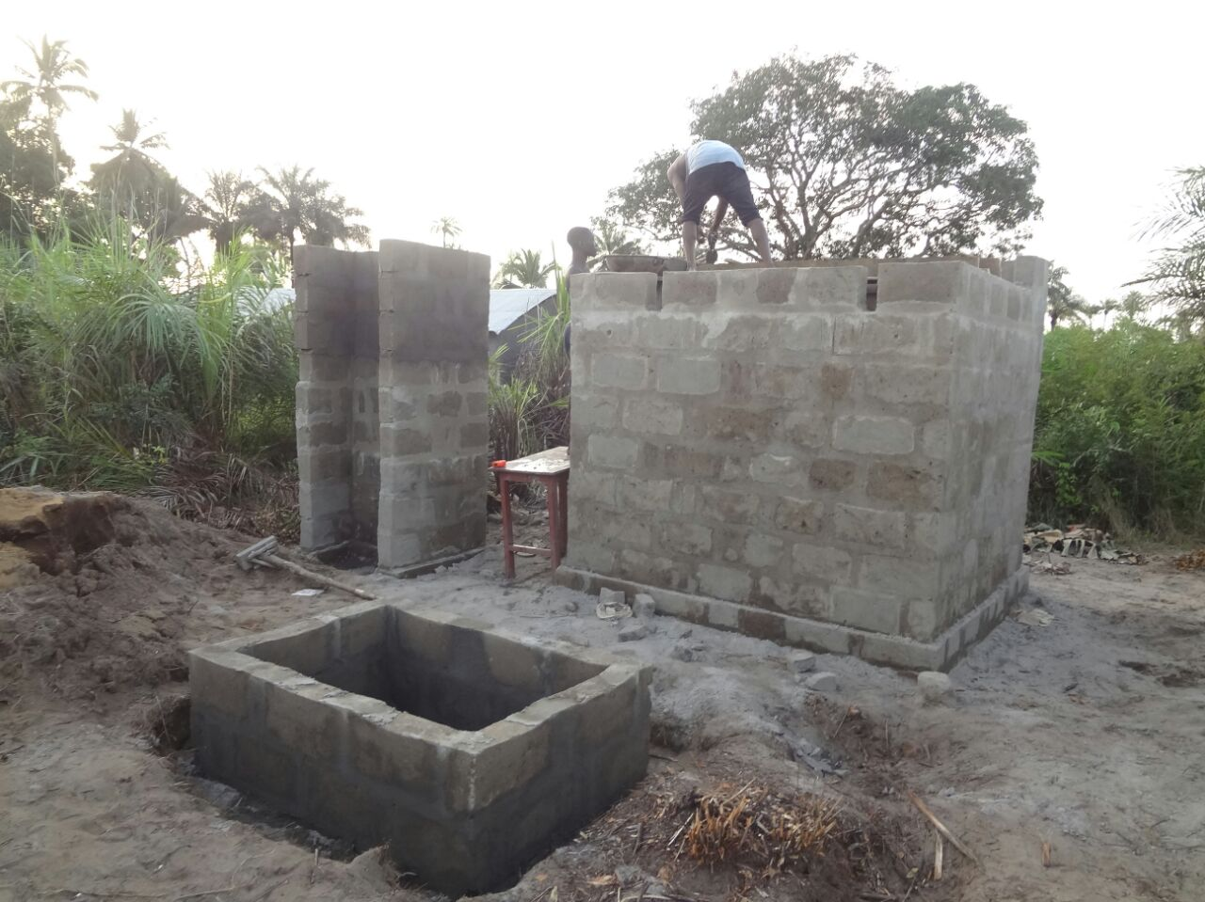

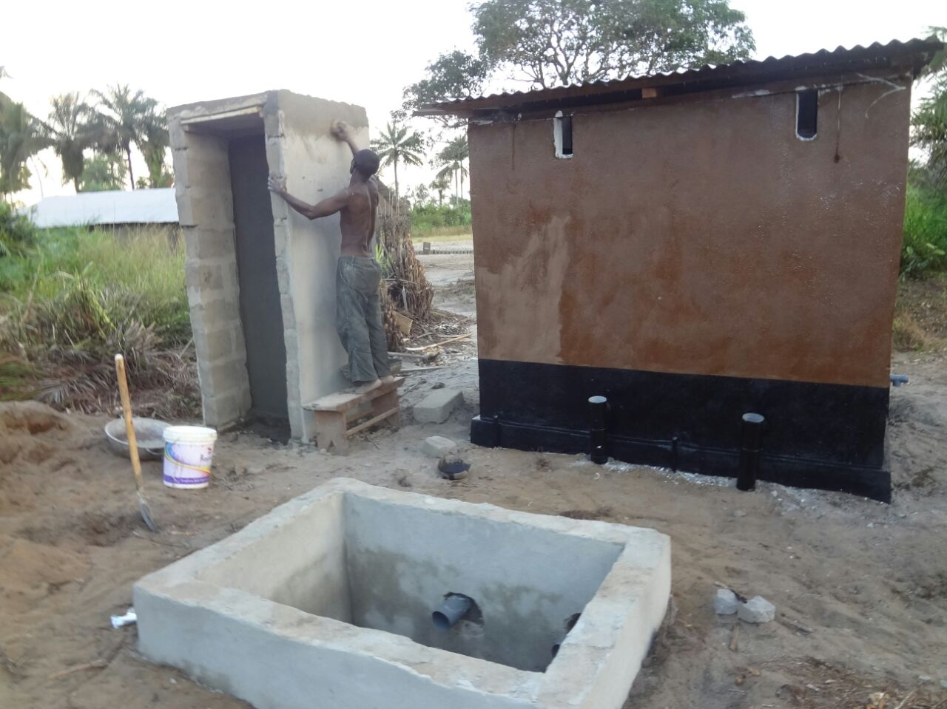

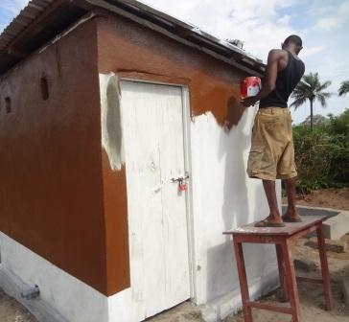 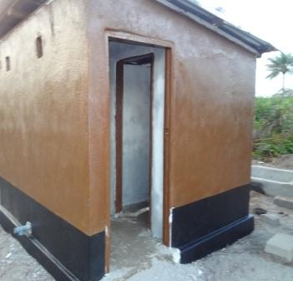

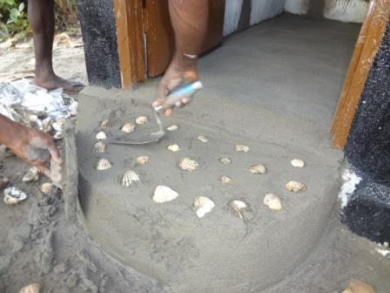 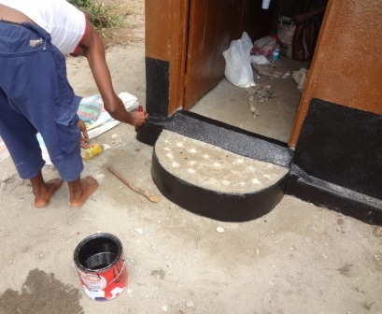

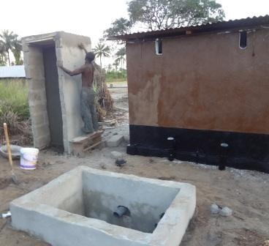 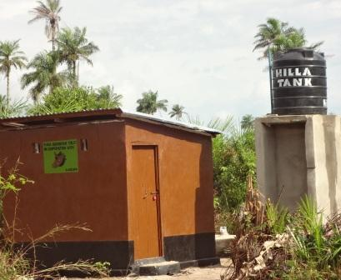

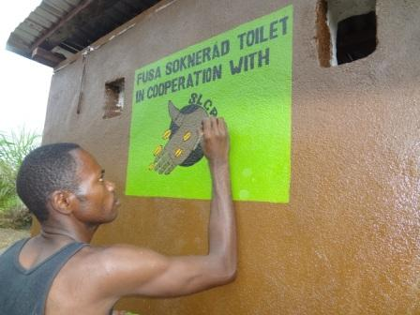

*The finishing parts*

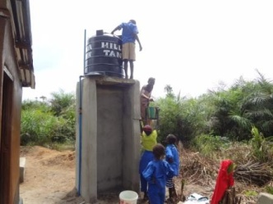 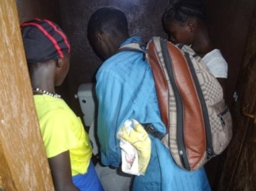

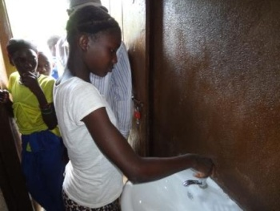 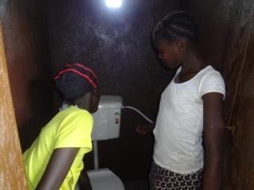

*Barna læres opp i hvordan de skal bruke fasilitetene*

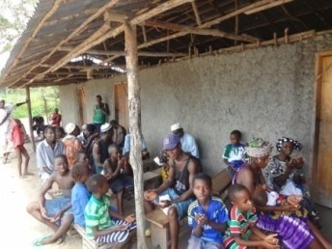 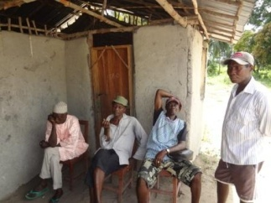

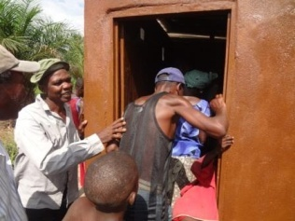 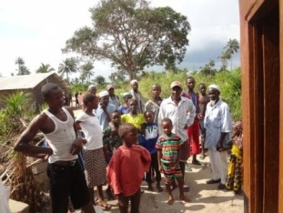

*Offisiell overrekkelse og åpning*

* 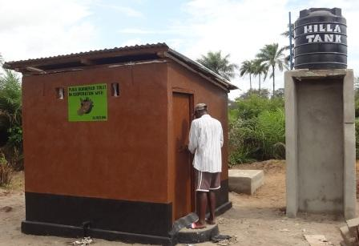*

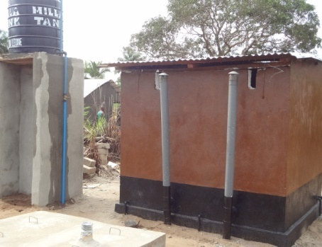

*The final toilet structure*